目录

- 工作原理 。。。。。。。。。。。。。。。。。。。。。。。。。。。。。。。。。。。。。。2
- 如何正确选型 。。。。。。。。。。。。。。。。。。。。。。。。。。。。。。。。。。。。。。3
- 面板按键说明 。。。。。。。。。。。。。。。。。。。。。。。。。。。。。。。。。。。。。。5
- 如何调看显示屏中的参数。。。。。。。。。。。。。。。。。。。。。。。。。。。。。。6
- 如何由显示状态进入设定状态。。。。。。。。。。。。。。。。。。。。。。。。。。6
- 如何设定测量管口径。。。。。。。。。。。。。。。。。。。。。。。。。。。。。。。。。。6
- 如何设定流量量程。。。。。。。。。。。。。。。。。。。。。。。。。。。。。。。。。。。。6
- 如何设定测量阻尼时间。。。。。。。。。。。。。。。。。。。。。。。。。。。。。。。。7
- 如何改变流量值的正负号。。。。。。。。。。。。。。。。。。。。。。。。。。。。。。7
- 如何调整流量计的零位。。。。。。。。。。。。。。。。。。。。。。。。。。。。。。。。7
- 如何设定小信号的切除点。。。。。。。。。。。。。。。。。。。。。。。。。。。。。。8
- 如何设定脉冲输出方式。。。。。。。。。。。。。。。。。。。。。。。。。。。。。。。。8
- 如何设定频率输出范围。。。。。。。。。。。。。。。。。。。。。。。。。。。。。。。。9
- 如何设定空管报警。。。。。。。。。。。。。。。。。。。。。。。。。。。。。。。。。。。。9
- 如何设定上下限报警。。。。。。。。。。。。。。。。。。。。。。。。。。。。。。。。。。10
- 如何设定累计量清零。。。。。。。。。。。。。。。。。。。。。。。。。。。。。。。。。。10
- 如何修正仪表输出零点和满度值（4-20mA）。。。。。。。。。。。。。。。10
- 如何设定其它参数。。。。。。。。。。。。。。。。。。。。。。。。。。。。。。。。。。。。10
- 如何接线 。。。。。。。。。。。。。。。。。。。。。。。。。。。。。。。。。。。。。。12
- 如何安装 。。。。。。。。。。。。。。。。。。。。。。。。。。。。。。。。。。。。。。14
- 如何正确选择数字量和模拟量输出方式。。。。。。。。。。。。。。。。。。15
- 主要技术参数指标。。。。。。。。。。。。。。。。。。。。。。。。。。。。。。。。。。。。18
- 自诊断信息与故障处理 。。。。。。。。。。。。。。。。。。。。。。。。。。。。。。。19

一、工作原理
电磁流量计的工作原理基于法拉第电磁感应定律。如下图所示，当导电流体以平均流速V通过装有一对测量电极的一根内径为D的绝缘管子流动时，并且该管子处于一个均匀的磁感应强度为B的磁场中。那么，在一对电极上就会感应出垂直于磁场方和流动方向的电动势E。
$E=B⋅D⋅V$（V）

电磁流量计转换器电路框图如下所示：
图
电磁流量转换器一方面向电磁流量传感器励磁线圈提供稳定的励磁电流，以达到B是个常量；同时把传感器感应的电动势放大、转换成标准的电流信号或频率信号，便于流量的显示、控制与调节。

二、如何正确选型
仪表的选型是应用中非常重要的工作，首先必须根据被测流体的有关参数选择流量计的口径、内衬和电极材料，再次根据用户对流量计的要求选择仪表外壳防护等级和输出功能，据有关资料表明，仪表在实际使用中有2/3的故障是仪表的错误选型而造成的，请特别注意。选型工作一般包括以下7个部分，即：
1、收集被测流体的有关参数
流体名称、最大/最小流量、最高压力、最高/最低温度、流体电导率、流体对仪表的磨损性与腐蚀性、是否有回流（反向流）出现、管内是否出现负压等。

- 流速和口径与测量精度的关系
流量计测量精度与口径和流速有关，流速大精度要高，反之流速越小精度就越差。

- 流量计口径与流量范围对照表 (口径mm；流量单位m³/h)
口径 | 10 | 15 | 20 | 25 | 32 | 40 | 50 | 65
Q_{min} | 0.03 | 0.06 | 0.11 | 0.17 | 0.29 | 0.45 | 0.71 | 1.19
Q_{max} | 4.24 | 9.54 | 17 | 21.2 | 43.4 | 67.8 | 106 | 179
口径 | 80 | 100 | 125 | 150 | 200 | 250 | 300 | 350
Q_{min} | 1.8 | 2.82 | 4.41 | 6.36 | 11.3 | 17.6 | 25.4 | 34.6
Q_{max} | 271 | 424 | 662 | 954 | 1690 | 2650 | 3810 | 5190
口径 | 400 | 450 | 500 | 550 | 600 | 700 | 800 | 900
Q_{min} | 45.2 | 57.2 | 70.6 | 85.5 | 101.7 | 138.4 | 180.8 | 229
Q_{max} | 6780 | 8570 | 10600 | 12823 | 15260 | 20771 | 27123 | 34336
口径 | 1000 | 1100 | 1200 | 1400 | 1500 | 1600 | 1800 | 2000
Q_{min} | 282.6 | 342 | 407 | 554 | 636 | 723 | 916 | 1130
Q_{max} | 42400 | 51292 | 61042 | 83044 | 95378 | 108518 | 137344 | 169560
口径 | 2200 | 2400 | 2600 | 2800 | 3000
Q_{min} | 1368 | 1628 | 1910 | 2216 | 2534
Q_{max} | 205168 | 244166 | 286556 | 332338 | 381510
上表中，最小流量与最大流量对应的流速为0.1~15m/s
您可以根据上表中的流量范围选择合适的流量计口径，测清洁水时，经济流速是1.5~3m/s，此时管损小，泵耗电量低；测易结晶结垢的液体时，适当提高流速，以＞3m/s为宜，流速高起到自清扫作用，从而防止液体粘附沉积在管壁和电极上；测矿浆等磨损大的流体时，应适当降低流速，以＜2m/s为宜，以降低介质对内衬和电极的磨损。实际应用中管道流体流速高于7m/s的较少，超过10m/s的则更为罕见。

- 电极材料的选择
实际选择中请查有关腐蚀手册，对于特殊流体的腐蚀应作试验。常用的电极材料有不锈钢、哈氏、钛、钽和铂等。

- 内衬材料的选择
根据被测流体的腐蚀性、磨损性和温度压力来选择内衬材料，常用的内衬材料有氯丁橡胶、聚胺脂橡胶、F4、F46等。

6、外壳防护等级的选择
仪表外壳防护等级的标准出现在流量计中一般有以下三种：
IP65：防喷水型，允许水龙头从任何方向对传感器喷水，喷水压力为30Kpa，出水量为12.5L/S，距离为3m，外壳进水量不致达有害程度，仪表不受影响。
IP67：防短时间浸水型，传感器浸入水中，短时间内外壳进水量不致达有害程度，仪表不受影响。
IP68：潜水型，传感器浸入水中1米，持续潜水后，外壳进水量不致达有害程度，仪表不受影响。

7、输出功能的选择
仪表本身固定带有液晶屏幕显示、4-20mA和0-1KHz的频率输出（一体、分体都是），另可根据需要附加RS-485通讯功能。也可选择无显示屏只带4-20mA输出的非智能型电磁流量计。

三、面板按键说明

（一）分体式面板按键
- 一屏可显示三行，即上行为瞬时流量；中间行左边为报警提示；中间行右边为流量单位；下行可显示多种参数用下键 ▼ 调看；如下图所示。
- 共4个按键，即复合键 下键、上键、确认键，各按键功能如下图所示。

（二）一体式面板按键
- 一屏可显示二行，即上行可显示的参数用上键 ▲ 调看；下行可显示的参数用下键 ▼ 调看；
2、共4个按键，即左键复合键 、 下键 、 上键、和右键确认键，各按键功能如下图所示。

四、如何调看显示屏中的各参数
在显示状态下，无须输入密码，直接按▲ 或 ▼ 键 可对应查看所需了解的参数。
1、一体式
按▲键：可查看瞬时流量、流速、百分比、电导比
按▼键：可查看正累计量（∑+）、负累计量（∑-）、净累计量（∑D，正反之差）、上下限报警、空管报警、励磁报警
- 分体式
按▼键：在下行，可查看正累计量、负累计量、净累计量（正反之差）、流速、百分比（即流量百分比）、空管比（即电导比）等。

五、如何由显示状态进入设定状态
在显示状态下，先按左键 复合键 再同时按右键 确认键 ，屏幕显示0000，要求输入密码，（出厂密码为7206，修改数字时，可按 ▼ 键对光标处数字减1或用 ▲ 键对光标处数字加1，移位时要先按左键 复合键 再同时按▼ 键光标右移1位选数位或先按左键 复合键再同时按▲ 键使光标左移1位选数位）。通过上述按键操作，正确输入密码7206后，再先按左键 复合键 同时按右键 确认键，则屏幕由显示状态进入设定状态。（注1：若密码错误，则仪表自动返回到显示状态下；注2：若30秒钟内无按键则仪表自动退回到显示状态。）

六、如何设定测量管口径
在设定状态下（如何进入设定状态请参照前述操作），用▲ 或▼键上下翻屏查找，直到屏幕出现测量管口径字样，按右键确认键确认进入测量管口径设置，用▲ 键选择口径，（如：25、32、40…..直至3000等）按右键确认键确认返回。（若按右键确认键不放，持续3秒钟则直接返回到显示状态，若要继续设定其它参数，按▲ 键。）

七、如何设定流量量程
在设定状态下（如何进入设定状态请参照前述操作），用▲ 或▼键上下翻屏查找，直到屏幕出现仪表量程设置字样，按右键确认键确认进入仪表量程设置，输入20mA对应的最大流量值（输入量程值时可按▲键对光标处数字加1或用▼ 键对光标处数字减1，移位时要先按左键 复合键 再同时按▼ 键光标右移1位选数位或先按左键 复合键再同时按▲ 键使光标左移1位选数位），最大流量值输入完后，按右键确认键确认返回。（若按右键确认键不放，持续3秒钟则直接返回到显示状态，若要继续设定其它参数，按▲ 键。）（分体式仪表中，若口径与量程选择不当，屏幕下行将出现“错误”字样提示用户）

八、如何设定测量阻尼时间
在设定状态下（如何进入设定状态请参照前述操作），用▲ 或▼键上下翻屏查找，直到屏幕出现测量阻尼时间字样，按右键确认键确认进入测量阻尼时间设置，再用上键 ▲ 选择阻尼时间，（如：1、2、4、6、……等）按右键确认键 确认返回。（若按右键确认键不放，持续3秒钟则直接返回到显示状态，若要继续设定其它参数，按▲ 键。）（注：测量阻尼时间的加大能提高信号的稳定性，但仪表响应时间将加长不利于实时自动控制。）

九、如何改变流量值的正负号
在设定状态下（如何进入设定状态请参照前述操作），用▲ 或▼键上下翻屏查找，直到屏幕出现流量方向选择字样，按右键确认键 确认进入流量方向选择设置，再用上键 ▲选择正向或反向，按右键确认键 确认返回。（若按右键确认键 不放，持续3秒钟则直接返回到显示状态，若要继续设定其它参数，按▲ 键。）（注：改变正负号也可改变接线，将信号线正负调换，还可以将传感器调换安装方向。）

十、如何调整流量计零位
在设定状态下（如何进入设定状态请参照前述操作），用▲ 或▼键上下翻屏查找，直到屏幕出现流量零点修正字样，按右键确认键确认进入流量零点修正设置，输入流量零点修正值，使FS=00000，（操作时可按上键▲ 键对光标处数字加1或用下键 ▼ 键对光标处数字减1，移位时要先按左键 复合键 再同时按上键 ▲ 键光标左移1位选数位或先按左键 复合键再同时按下键 ▼ 键使光标右移1位选数位），若改变下行修正值，FS值增大，需改变下行修正值的正、负号，再继续修正直到FS为0。按右键确认键确认返回。（若按右键确认键 不放，持续3秒钟则直接返回到显示状态，若要继续设定其它参数，按▲ 键。）（注：①本转换器已经对零点作了智能化处理，若实际使用中，零点超出转换器的智能处理范围，才需对零点进行修正；②注意，调点时要在电磁流量计的测量管内必须充满液体，并且液体处于静止不动时进行。）

十一、如何设置小信号切除点
在设定状态下（如何进入设定状态请参照前述操作），用▲ 或▼键上下翻屏查找，直到屏幕出现小信号切除点字样，按右键确认键确认进入小信号切除点设置，输入被切除的最小流量值，如＜0.2%的最大流量值(对应流速要大于0.03m/s)（操作时可按上键▲ 键对光标处数字加1或用下键 ▼ 键对光标处数字减1，移位时要先按左键 复合键 再同时按上键 ▲ 键光标左移1位选数位或先按左键 复合键再同时按下键 ▼ 键使光标右移1位选数位），按右键确认键确认，按▲ 键进入允许切除设置，再按右键确认键确认，用▲ 键在允许、禁止选项中选择允许，按右键确认键确认返回。（若按右键确认键不放，持续3秒钟则直接返回到显示状态，若要继续设定其它参数，按▲ 键。）（注：小信号切除点设置是用百分比流量表示的）

十二、如何设置脉冲输出方式
在设定状态下（如何进入设定状态请参照前述操作），用▲ 或▼键上下翻屏查找，直到屏幕出现脉冲输出方式字样，按右键确认键确认进入脉冲输出方式设置，用 ▲ 键选择频率、脉冲，按右键确认键确认，按▲键进入脉冲单位当量设置，按右键确认键确认进入，用▲键选择脉冲单位当量1m³、0.1、0.01 m³、0.001 m³…. 按右键确认键确认返回。（若按右键确认键不放，持续3秒钟则直接返回到显示状态，若要继续设定其它参数，按▲ 键。）（注：①脉冲输出可作为累计量输出②在同样的流量下，脉冲单位当量小，则输出脉冲频率高（即脉冲个数多），仪表最高能输出50000cp/s的脉冲频率，脉冲输出最大宽度为20ms，高频时自动转换成方波）

十三、如何设置频率输出范围
在设定状态下（如何进入设定状态请参照前述操作），用▲ 或▼键上下翻屏查找，直到屏幕出现频率输出范围字样，按右键确认键确认进入频率输出范围设置，输入最大瞬时流量对应的频率值，（操作时可按上键▲ 键对光标处数字加1或用下键 ▼ 键对光标处数字减1，移位时要先按左键 复合键 再同时按上键 ▲ 键光标左移1位选数位或先按左键 复合键再同时按下键 ▼ 键使光标右移1位选数位），按右键确认键确认返回。（若按右键确认键不放，持续3秒钟则直接返回到显示状态，若要继续设定其它参数，按▲ 键。）（注：本传感器输出的频率范围为0~1KHz，可另行设定其它值，最大为5KHz。）

十四、如何设置空管报警
在设定状态下（如何进入设定状态请参照前述操作），用▲ 或▼键上下翻屏查找，直到屏幕出现空管报警允许字样，按右键确认键确认进入空管报警允许设置，用▲键在允许、禁止选项中选择允许，按右键确认键确认，用▲键选择空管报警阈值设置，按右键确认键确认进入空管报警阈值设置，输入空管报警阈值，按右键确认键确认；按 ▲键选择空管量程修正设置，按右键确认键确认进入空管量程修正设置，输入空管量程修正值，按右键确认键确认返回。（若按右键确认键不放，持续3秒钟则直接返回到显示状态，若要继续设定其它参数，按▲ 键。）（注：①当仪表检测空管状态，此时又设置为空管报警允许则会将仪表输出和显示全部置为0；②空管报警阈值设置是选择空管报警灵敏度范围的，最大阈值可设为999.9%，超过该值意味着空管；③空管量程修正是为测量相对电导率而用的，在传感器充满液体情况下，修正系数使电导比为一个确定值，该值范围为0~3.999，例如，被测液体是水（其电导率约为100us/cm），修正系数可设为1，空管报警阈值设置小于999.9%；当被测液体为酸碱盐其电导率大于100us/cm，修正系数可设为小于1，空管报警阈值设置小于999.9%；当被测液体电导率小于水的电导率时，修正系数可设为大于1，空管报警阈值设置小于999.9%；这样才不会出现误报警。假若出现误报警可参照上述重新设置修正系数和空管报警阈值；④报警提示：分体式在显示屏中间用空管字样表示，一体式在显示屏右上角用！表示。⑤若对空管量程修值和空管报警阈值不清楚最好选择空管报警关闭。）

十五、如何设置上（下）限报警
在设定状态下（如何进入设定状态请参照前述操作），用▲ 或▼键上下翻屏查找，直到屏幕出现上限报警允许字样，按右键确认键确认进入上限报警允许设置，用▲键选择允许、禁止，按右键确认键确认返回；按▲键选择上限报警数值设置，按右键确认键确认进入上限报警数值设置，输入上限报警值，按右键确认键确认返回；同理可设定下限报警。（若按右键确认键不放，持续3秒钟则直接返回到显示状态，若要继续设定其它参数，按▲ 键。）（注：①上下限报警以量程百分比计算，可在0~200%之间设定，当流量百分比大于设定值时报警；②报警方式有2种，一是显示屏出现“上限”或“下限”报警字样指分体式或仪表显示屏右上角出现！二是仪表输出开关信号报警。）

十六、如何设置累计量清零
在设定状态下（如何进入设定状态请参照前述操作），用▲ 或▼键上下翻屏查找，直到屏幕出现清积算量密码字样，按右键确认键确认进入清积算量密码设置，出厂时清积算量密码为00000，此时可修改为00001(也可为其它值)，按右键确认键确认返回，再用▲ 或▼键上下翻屏查找积算总量清零字样，按右键确认键确认进入积算总量清零设置，输入清零密码后（如刚设定的00001），按右键确认键确认返回，清零完毕。（若按右键确认键不放，持续3秒钟则直接返回到显示状态，若要继续设定其它参数，按▲ 键。）（注：①此时三个积算器正向积算器、反向积算器和正反之差积算器同时为0；②请记住积算总量清零密码，该密码可自行设置，以最后一次设定为准，③对累计量清零时要特别小心，防止把数据丢失。）

十七、如何修正仪表输出的零点和满度值（4-20mA）
在设定状态下（如何进入设定状态请参照前述操作），用▲ 或▼键上下翻屏查找，直到屏幕出现电流零点修正字样，按右键确认键确认进入电流零点修正设置，修改电流零点值，按右键确认键确认返回；同理可修改电流满度值。（注：（1）该修正使输出为标准4-20mA；（2）调整输出零点或满度必须使用0.1级电流表一块和250Ω标准电阻1个，接到仪表上。）
十八、如何设置其它参量
下表各参量设置操作方法和前面相同，内容如下：
参数设置菜单一览表
参数编号 | 参数文字 | 设置方式 | 说 明
1 | 语 言 | 用户选择 | 屏幕显示中文或英文
2 | 仪表通讯地址 | 用户置数 | 指RS-485通讯
3 | 仪表通讯速度 | 用户选择 | 600、1200、2400、4800、9600、14000
12 | 流量积算单位 | 用户选择 | 0.00001L- 1m³
13 | 电流输出类型 | 用户选择 | 0～10mA /4～20mA
25 | 清积算量密码 | 用户置数 | 000000～399999
26 | 传感器编码1 | 用户设置 | 出厂年、月
27 | 传感器编码2 | 用户设置 | 产品编号
28 | 传感器系数值 | 厂家置数 | 出厂时设定为1
29 | 励磁方式选择 | 厂家选择 | 共有劢磁方式1、2、3、4
30 | 流量标定系数 | 厂家置数 | 在标准装置下标定得到的系数
31 | 仪表计算系数 | 厂家置数 | 出厂时设定为1
34 | 出厂标定系数 | 厂家置数 | 出厂时设定为1
35 | 转换器编码1 | 厂家设置 | 出厂年、月
36 | 转换器编码2 | 厂家设置 | 产品编号
37 | 正向总量低位 | 可以修改 | 设定正向总量最低位，通常不用修改
38 | 正向总量高位 | 可以修改 | 设定正向总量最高位，通常不用修改
39 | 反向总量低位 | 可以修改 | 设定反向总量最低位，通常不用修改
40 | 反向总量高位 | 可以修改 | 设定反向总量最低位，通常不用修改
41-46 | 时间 年月日分秒 | 用户修改 | 带停电记忆功能时要设定
47-50 | 保密码 | 用户可改
51 | 仪表参数重置 | 厂家设置

十九、接线 （一）分体式端子接线与标示

分体式接线端子标示含义如下：
上排接线端端子符号 | 接线
PUL+、PUL-、PCOM | 输出脉冲/频率，只输出正向时，PUL-为空
INSW、ICOUT、ICOM | 输出电流，只输出正向时，PUL-不接为空
SIG1、SGND、SIG2 | 接线号电极，SGND接外屏蔽
下排接线端端子符号 | 接线
L₁、L₂ | 220VAC电源输入（可定做24VDC）
ALM+、ALM-、ALCOM | 上下限报警，ALCOM为报警地
TRX+、TRX- | RS-485
INSW、EXT+、EXT- | 接激磁线圈，INSW不接为空端子
DS1、SGND、DS2 | 接信号屏蔽线，SGND接外屏蔽线
注1：输出脉冲/频率正向、反向，若要同时输出正反双向需另加转换模块。
注2：输出电流正向、反向，若要同时输出正反双向需另加转换模块。
拨 码 开 关 说 明

开关1：ON为流量标定时脉冲输出OC门，接上拉电阻；OFF为不接。
开关2、3：ON、ON为接RS485通讯终端电阻；OFF、OFF为不接。

注意：当接线端子旁边的DIP拨码开关拨向ON的位置时，由转换器内部向隔离的OC门频率输出（PUL+、PUL-）、报警输出（ALM+、ALM-）及状态控制（INSW）提供+28V电源和10kΩ上拉电阻。因此，在使用频率输出与传感器配套试验时，可将DIP开关拨至ON，从PUL+和PCOM接线引出频率信号。（拨码开关只适用于分体式）
（二）一体式端子接线与标示

一体式接线端子标示含义如下：
上棑端子符号 | 接线
L₂、L₁ | 220VAC电源输入（另外，可定做24VDC供电）
COM、I+ | 4-20mA电流输出
COM、P+ | 频率（脉冲）输出
AH、AL | 上下限报警输出（与频率输出共地COM）
下棑端子符号 | 接线
FUSE | 220VAC电源保险丝（1A）
T＋、T－： | RS-485通讯

（1） 流量信号线
分体型转换器与传感器配套使用时，流量信号传输电缆可以使用型号为RYVPVP2×19/0.2的聚氯乙烯护套双芯双重屏蔽信号电缆，信号线与传感器配套出厂。
（2）励磁电流线
励磁电流线可采用二芯绝缘橡皮软电缆线，建议型号为RVVP2×0.75mm²。励磁电流线的长度与信号电缆长度一致。
（3）输出与电源线
所有输出与电源线由用户根据实际情况自备。采用普通的二芯电缆就可以。

二十、安装

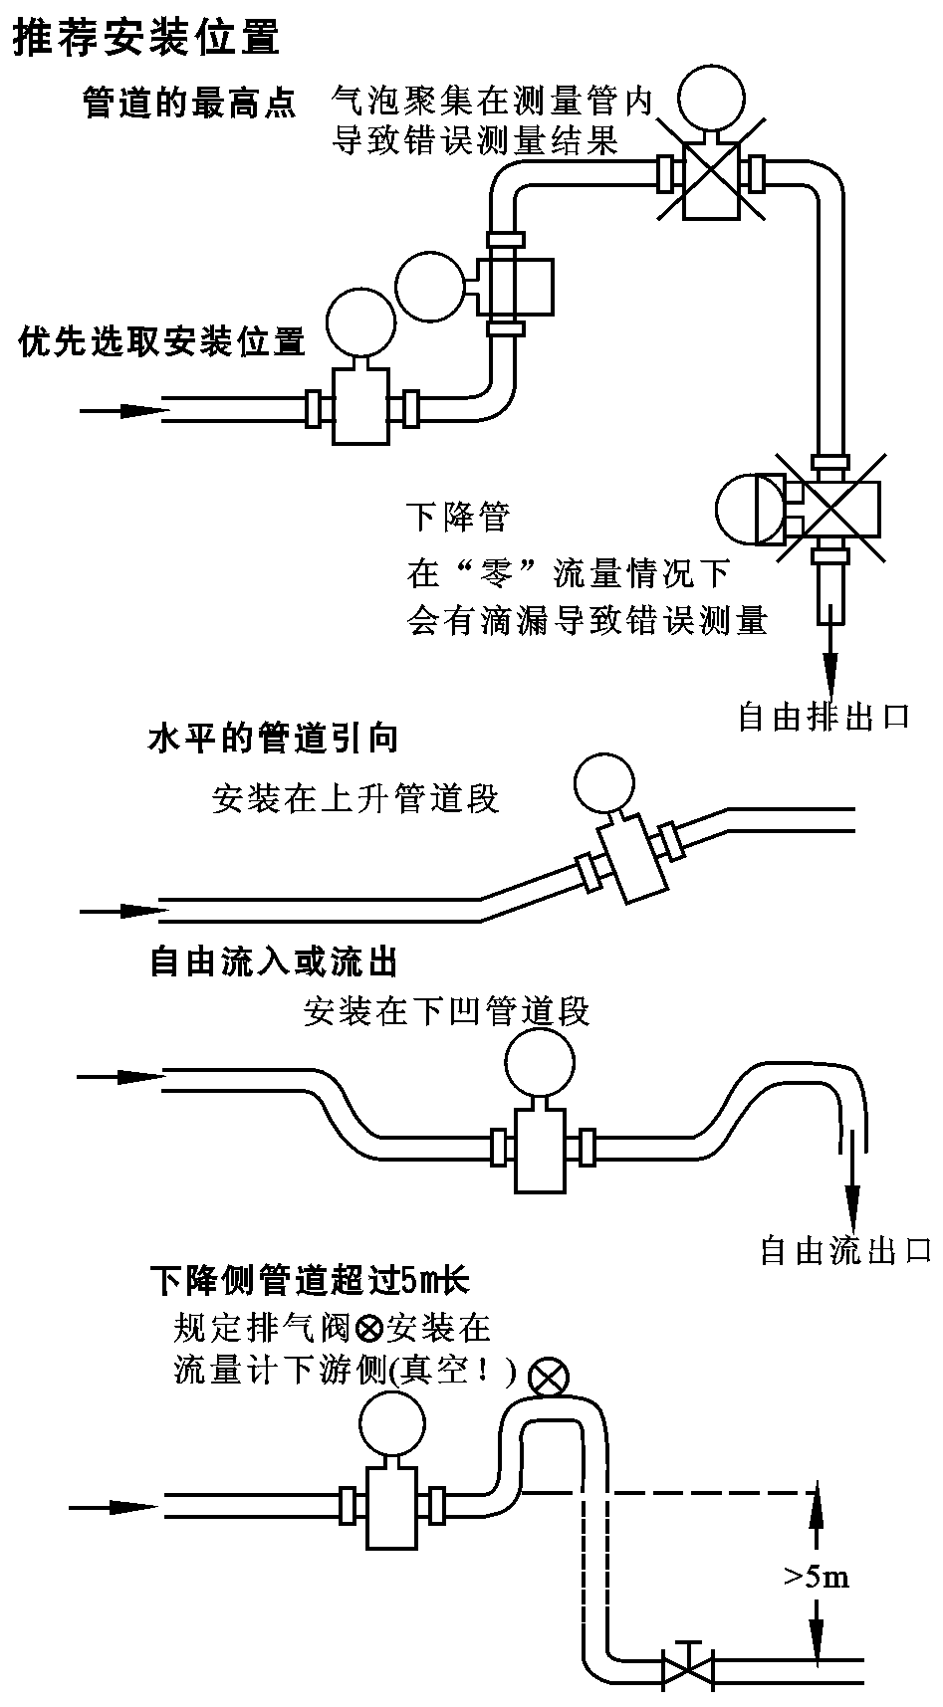
（1） 安装要求
A. 仪表可以在运行管道上的任何位置安装，优先选用垂直安装，流向由下向上。 (如右图)
B. 若液体流动方向与铭牌箭头指向一致，则输出信号的极性如接线图所示。相反的流动方向会引起相反的极性。
C. 要求测量管内完全充满液体，不允许有非满管现象，特别是空管时将出现干扰信号。
D. 不应有铁磁性物质紧靠仪表，仪表安装位置应尽量远离强电磁场。
E. 要保证传感器前5D后3D的直管段，该距离内不能有扰流件。挡板、阀门或滑阀应安装在至少离传感器下游侧2DN处。
F. 带法兰的阀门也不能直接连接在传感器的前面或后面。因为阀门也会造成流体扰动，增加测量误差。
G. 安装时要保持密封件、接地环与传感器的测量管处于同心位置，避免发生旋涡流。
H. 在搬运吊装仪表时，切忌用管或捧套入测量管内或用绳索穿过测量管吊装，避免损坏衬里。而应将绳索套在测量管的颈部处吊装。
I. 在介质严重污染情况下，仪表安装在旁路管道上。
这种安装方式可以不需要中断运行而打开阀门2，
用机械方法清洗。
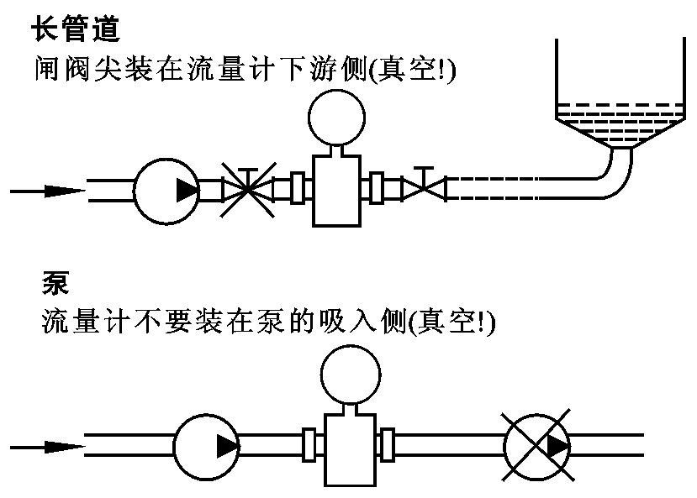
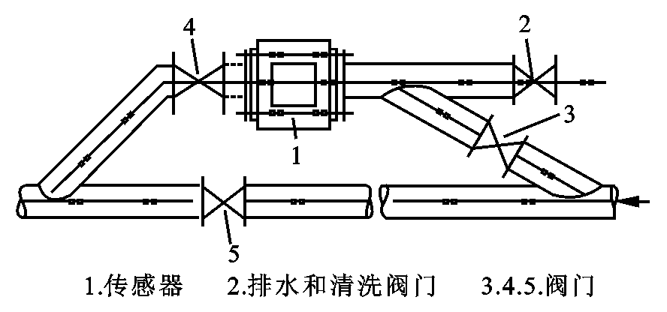

（2） 接地
为了很好的防止外界干扰，电磁流量计要求被测介质、用户管道和仪表外壳三者必须处于一个同电位即接“地”，仪表必须接至一个独立的接地点，其它电气设备不允许连接到同一接地线上，接地电阻应小于10Ω。接地方式分外接地和内部接地，所谓外接地是采用接地环，所谓内接地是采用多电极中的接地电极。
A. 仪表安装在内部无漆或没有衬里的金属管道上时，可将接地导线接到两个管道法兰上，因而形成管道与液体的可靠接触。

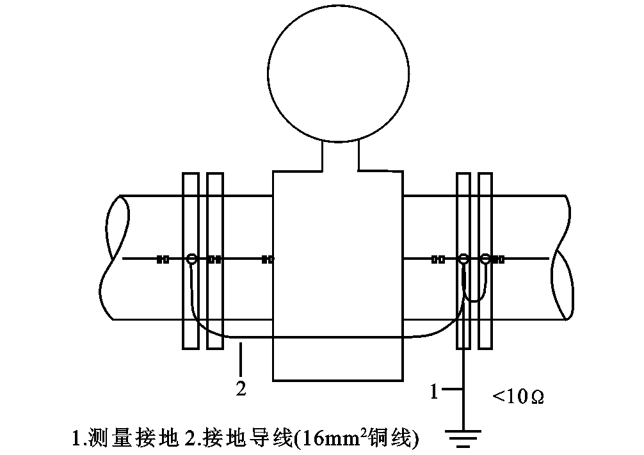
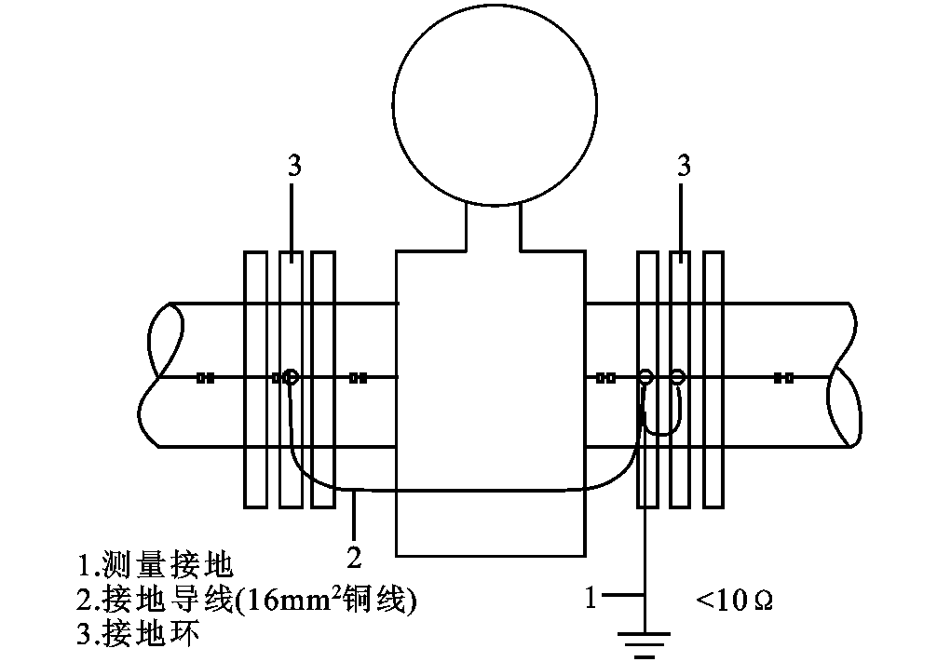

B. 仪表安装在塑料管道或内壁绝缘的管道上时，在传感器的出口和入口要安装接地环，或采用内部接地电极使测量接地与液体接通。
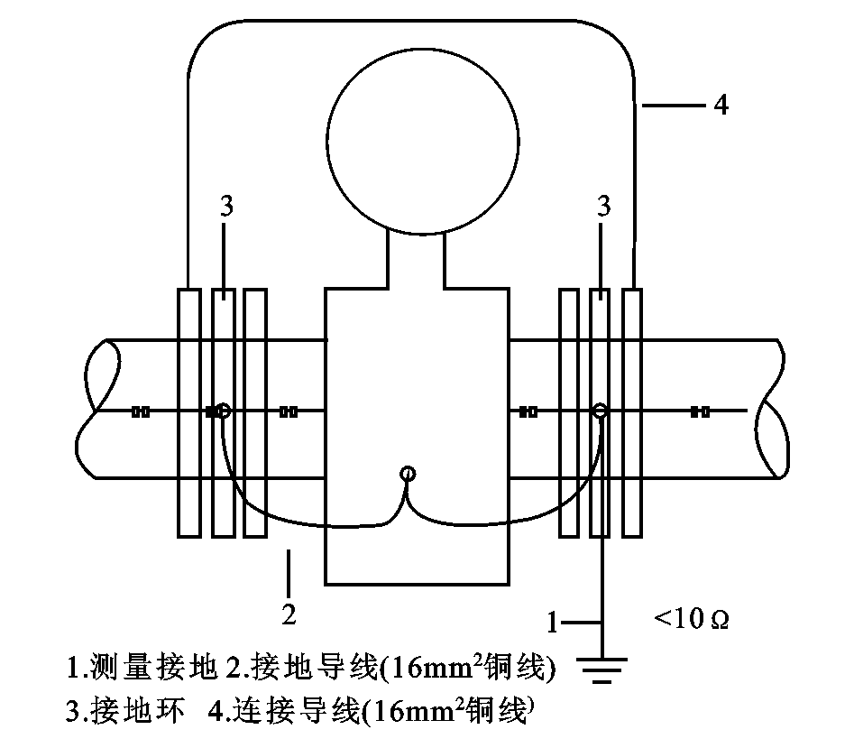
C. 仪表安装在阴极保护管道上带有电蚀保护的管道通常里外绝缘，以使液体对地无导电性接地安装时必须注意以下几点：
a. 传感器的两端面要装配合适的接地环，它是依靠密封件与管道法兰的传感器法兰绝缘的。
b. 接地环必须有和截面积为16mm²铜线连接到传感器和测量接地线上。
c. 与仪表连接的两管道法兰必须用一根截面积为16mm²铜导线连接起来。
d. 采用绝缘材料的轴套和垫圈，使法兰连接螺栓与法兰绝缘。

二十一、如何正确选择数字量和模拟量输出方式
数字输出是指频率输出和脉冲输出.频率输出和脉冲输出在接线上用的是同一个输出点,因此,用户不能同时选用频率输出和脉冲输出,而只能选用其中的一种.
（1）频率输出
A、频率输出的范围为0～5000HZ,频率输出对应的是流量百分比,
频率输出的上限可调.用户可选0～5000HZ,也可选低一点的频率:如0～1000HZ或0～500HZ等.频率输出方式一般用于控制应用,因为它反映百分比流量,若用户用于计量应用,则应选择脉冲输出方式.
B、频率输出分正向和反向输出，可输出一个方向也可输出正反2个方向。
C、带光电隔离的OC门双向输出
D、外接电源不大于35VDC，导通时最大电流为250mA
（2）脉冲输出方式
A、 脉冲输出方式主要用于计量方式,输出一个脉冲,代表一个当量流量,如1L或1M³等.脉冲输出当量分成：0.001L，0.01L，0.1L，1L，0.001 M³ ，0.01 M³，0.1 M³，1 M³计8种。用户在选择脉冲当量时，应注意流量计流量范围和脉冲当量相匹配。对于体积流量，计算公式如下：
Q_{L}=0.0007854×D²×V （L/S）
或 Q_{M}=0.0007854×D²×V×10⁻³（M³/S）
这里； D-管径（mm）
V-流速（m/s）
B、 显然，流量过大而脉冲当量选的过小，将会造成脉冲输出超上限，一般，脉冲输出频率应限制在2000P/S以下。当然，流量小而脉冲当量选的过大又会造成仪表很长时间才能输出一个脉冲。
C、 另外，必须说明一个，脉冲输出不同于频率输出，脉冲输出是累积够一个脉冲当量就能输出一个脉冲，因此，脉冲输出不是很均匀的。一般测量脉冲输出应选用计数器仪表，而不应选用频率计仪表。
D、当脉冲频率高时自动转换为20ms方波。
E、带光电隔离的OC门双向输出
F、外接电源不大于35VDC，导通时最大电流为250mA
（3）数字量输出的接线
数字量输出有三个接点：数字输出接点，数字地线接点，流量方向接点，符号如下：
PUL+ ————数字输出接点；
PCOM ————数字地线接点；
PDIR ————流量方向接点。
一般情况下，流体总是向一个方向流动，这时，用户仅使用输出接点和地线接点就可以了。若用户需要知道流体流动方向，则可以使用流体方向接点来完成。
PUL+、PDIR信号共用地线PCOM、PUL+和PDIR均集电极开路输出，用户接线时可参照如下电路：

a)数字量电平输出接法

b)数字量输出接光电耦合器（如PLC等）

一般，用户光耦需10mA左右电流，因此，E/R=10mA左右。E=5～24V。

c)数字量输出接继电器
一般中间继电器需要的E为12V或24V。D为续流二极管，目前大多数的中间继电器内部有这个二极管。若中间继电器自身不含有这个二极管，用户应在外部接一个。

d)数字量输出参数表如下：
PUL和PDIR参数

参数 | 测试条件 | 最小值 | 典型值 | 最大值 | 单位
工作电压 | IC=100 mA | 3 | 24 | 36 | V
工作电流 | Vol≤1.4V |  | 300 | 250 | mA
工作频率 | IC=100mA  Vcc=24V | 0 | 5000 | 7500 | HZ
高电平 | IC=100mA |  | Vcc | Vcc | V
低电平 | IC=100mA |  | 1.0 | 1.4 | V

(4)模拟量输出
模拟量输出分成两种信号制：0～10mA和4～20mA信号制。使用时，用户通过参数设置在两种信号制中选择一种即可。
模拟量电流输出内部为24V供电，在0～20mA信号制下，可驱动750Ω的负载电阻。
模拟量电流输出对应流量的百分比流量，即：
对于0～10mA信号制，电流零点为“0”，对于4～20mA信号制，电流零点为4mA。
电流量程=20-4，因此，为提高输出模拟量电流的分辨率，用户应适当选择流量计的量程。流量计在出厂时，制造厂已将模拟量输出的各参数校准好。一般情况下，不需要用户再作调整。

二十二、主要技术性能指标
1 执行标准
JB/T 9248-1999 电磁流量计。
2传感器公称通经:
10、15、20、25、32、40、50、65、80、100、125、150、200、250、300、350、400、450、500、600、700、800、900、1000、1200、1400、1600、1800、2000、2200、2400、2600、2800、3000；
3 流量测量范围
流量测量范围可在0.1m/s～15m/s范围内选定。
4 测量精度±0.5%
5 重复性误差
测量值的±0.1%。
6 电流输出
- 电流输出信号：双向两路，全隔离0～10mA / 4～20mA。
- 负载电阻：0～10mA时，0～1.5kΩ；4～20mA时，0～750Ω。
C）基本误差：在上述测量基本误差基础上加±10μA。
7 频率输出：正向和反向流量输出，输出频率上限可在1～5000Hz内设定。带光电隔离的晶体管集电极开路双向输出。外接电源不大于35V，导通时集电极最大电流为250mA。
8 脉冲输出
脉冲输出：正向和反向流量输出，输出脉冲上限可达5000cp/s。脉冲当量为0.0001～1.0m³/cp。脉冲宽度自动设置为20ms或方波。带光电隔离的晶体管集电极开路输出。外接电源不大于35V，导通时集电极最大电流为250mA。
9 流向指示输出
本流量计可测正反方向的流体流动流量,并可以判断出流体流动的方向。规定显示正向流量时输出+10V高电平，反向流体流动输出0V的低电平。
10 报警输出：
两路带光电隔离的晶体管集电极开路报警输出。外接电源不大于35V，导通时集电极最大电流为250mA。报警状态：流体空管、励磁断线、流量超限。
11 串行通讯：
可选RS232C或RS485串行通讯接口、具有防雷击保护。
12 阻尼时间：
在0～100s（90%时）间分档可选。
13 电气隔离：
模拟输入与模拟输出间绝缘电压不低于500V；
模拟输入与报警电源间绝缘电压不低于500V；
模拟输入与交流电源间绝缘电压不低于500V；
模拟输出与交流电源间绝缘电压不低于500V；
模拟输出与大地之间绝缘电压不低于500V；
脉冲输出与交流电源间绝缘电压不低于500V；
脉冲输出与大地间绝缘电压不低于500V；
报警输出与交流电源间绝缘电压不低于500V；
报警输出与大地间绝缘电压不低于500V。
14 正常工作条件
环境温度：分体型 –10～+ 60℃； 相对湿度：5%～90%；
供电电源：单相交流电 85～265V，45～63Hz；小于20W。
直流电源24VDC（定做）
15 电极形式
标准式、刮刀式、可拆式
- 电极材料
不锈钢、哈氏B、 哈氏C、钛、钽、铂
- 内衬材料
氯丁橡胶、聚氨脂橡胶、聚四氟乙烯
- 电极数量
2-4个电极，多电极结构中，其中2个电极用以内部接地，代替外接地环
- 仪表类型
普通型、卫生型、防爆型
- 外壳防护等级
IP65、IP67、IP68

二十三、自诊断信息与故障处理

电磁流量转换器的印刷电路板采用表面焊接技术，对用户而言，是不可维修的。因此，用户不能打开转换器壳体。
智能化转换器具有自诊断功能。除了电源和硬件电路故障外，一般应用中出现的故障均能正确给出报警信息。这些信息在一体式仪中显示器右上方提示出“！”惊叹号；在分体式转换器屏幕中间行显示报警提示。一体式在测量状态下，通过下键翻页，显示出故障内容如下：

流 量 正 常
励 磁 报 警
空 管 报 警

故障处理：
1) 仪表无显示
- 检查电源是否接通；
- 检查电源保险丝是否完好；
- 检查供电电压是否符合要求；
- 检查显示器对比度调节是否能够调节，并且调节是否合适；
- 如果上述前3项a）、b）、c）都正常，第d）项显示器对比度调节不能够调节请将转换器交生产厂维修。
- 励磁报警
- 励磁接线EXT+和EXT-是否开路；
- 传感器励磁线圈总电阻是否小于150Ω；
- 如果a、b两项都正常，则转换器有故障。
3) 空管报警
- 测量流体是否充满传感器测量管；
- 用导线将转换器信号输入端子SIG1、SIG2和SGND三点短路，此时如果“空管报警”提示撤消，说明转换器正常，有可能是被测流体电导率低或空管阈值及空管量程设置错误；
- 检查信号连线是否正确；
- 检查传感器电极是否正常：
- 使流量为零，观察显示电导比应小于100%；
- 在有流量的情况下，分别测量端子SIG1和SIG2对SGND的电阻应小于50kΩ（对介质为水测量值。最好用指针万用表测量，并可看到测量过程有充放电现象）。
- 用万用表测量DS1和DS2之间的直流电压应小于1V，否则说明传感器电极被污染，应给予清洗。
4）上限报警
上限报警提示出输出电流和输出频率（或脉冲）都超限。将流量量程改大可以撤消上限报警。
5）下限报警
下限报警提示出输出电流和输出频率（或脉冲）都超限。将流量量程改小可以撤消下限报警。
6）系统设置错误
已在量程设置、积算单位设置和脉冲当量设置中作出智能判断并提示。
7）测量的流量不准确
  - 流体是否充满传感器测量管；
  - 信号线连接是否正常；
  - 检查传感器系数、传感器零点是否按传感器标牌或出厂校验单设置正常。

